КОНСПЕКТ УРОКА-ЗАНЯТИЯ
по предмету «Графика и письмо»
на тему «Путешествие по зимнему Речеграду»

Учитель: Чумакова Т.П.

Цель: автоматизация навыка чтения и письма слов различной слоговой структуры, используя лексико-грамматические упражнения по теме «Зима».

Задачи:

Образовательные: закрепление представлений о зиме и её приметах; о некоторых зимних видах спорта;

Коррекционные: способствовать развитию слухового и зрительного восприятия и внимания; фонематического восприятия, анализа и синтеза; уточнять и активизировать словарный запас учащихся по теме «Зима»; развивать навыки словообразования, графомоторные навыки;

Воспитательные: воспитывать интерес к занятиям, самостоятельность.

Оборудование: картинка с изображением машинки, маршрутные листы по количеству детей (приложение 1), набор наклеек-оценок, названия станций «Звуковая», «Буквенная», «Словесная», «Проспект Предложения», карточки с заданиями(приложения 2, 3, 6), мяч, кроссворд с подсказкой (приложение 4 и 5), презентация «Зимние виды спорта».

Этапы урока | Деятельность учителя | Деятельность учащихся | Средства деятельности
I. Организационный момент. Сообщение темы. | - Здравствуйте, ребята. Садитесь, пожалуйста.  Сегодня у нас необычный урок. Сегодня мы с вами отправимся в удивительное путешествие по городу Речеграду, в котором живут веселые и дружные жители: звуки, буквы, слоги, слова.  -скажите, ребята, а на чем можно путешествовать?  -все верно. А мы наше путешествие совершим на машине. Я вам выдам маршрутный лист, на нем мы будем отмечать наш путь. Обратите внимание, что в пути у нас будут остановки. На каждой остановке надо будет выполнить какие-то задания. За правильно выполненное задание вы будете получать наклейку. | Ответное приветствие.  - На машине, на самолете, на поезде, на корабле… | Картинка с изображением машины вывешивается на доску.  Маршрутный лист (приложение 1)  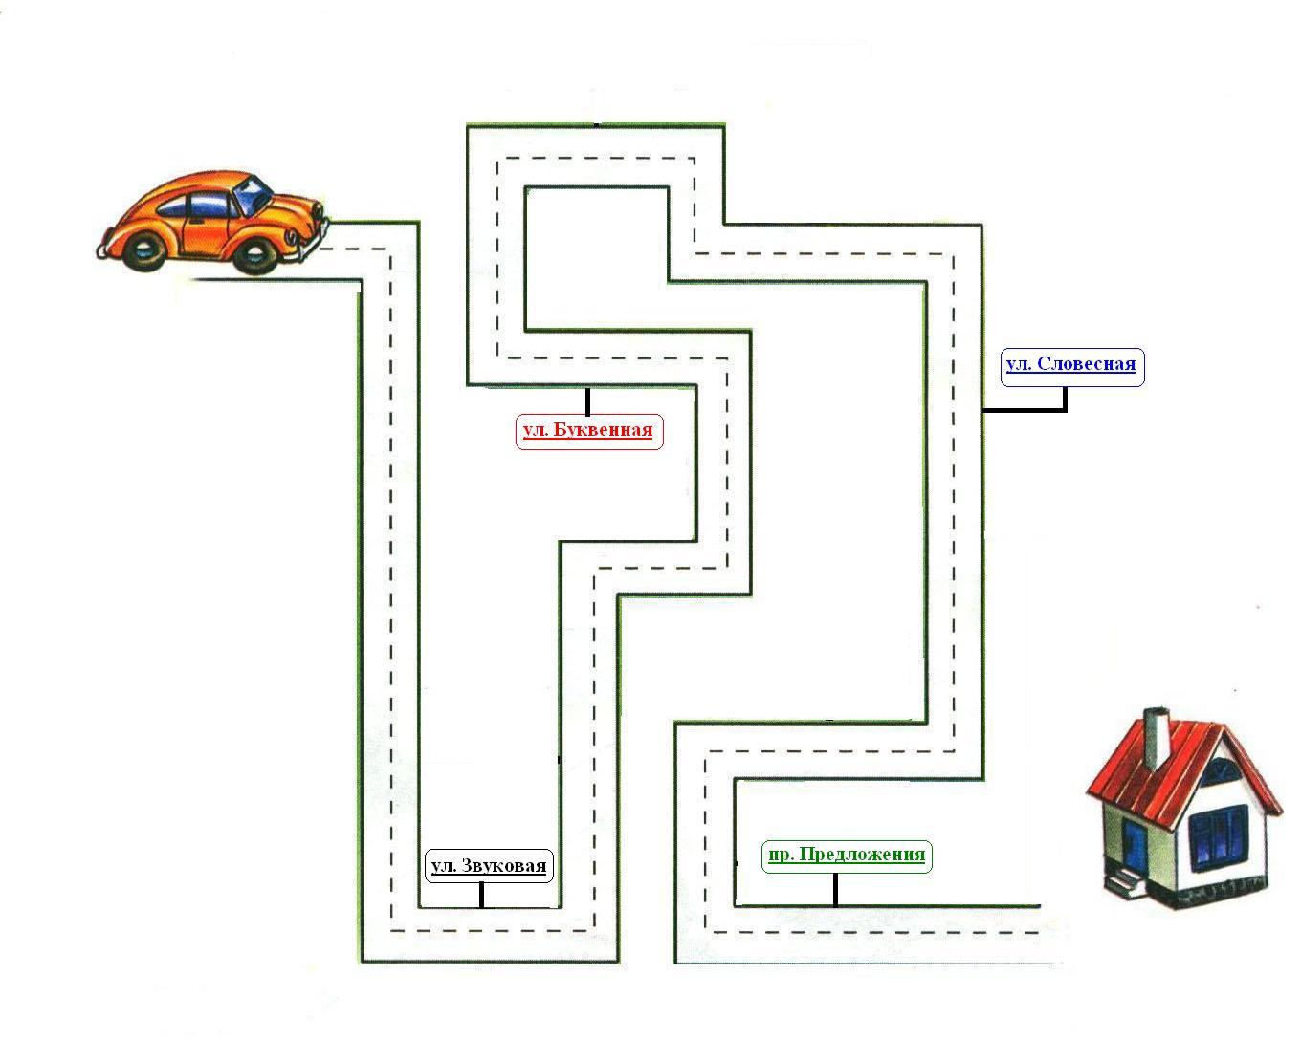
II. основная часть.  Развитие навыков фонематического восприятия, анализа  Развитие зрительного восприятия, внимания.  Развитие навыков слогового синтеза | -Итак, поехали! Берем простой карандаш и проводим линию до первой остановки.  - Прочитайте, как называется наша первая остановка.  - на этой улице живут звуки. Вы, конечно, помните, что звук – это то, что мы слышим и произносим. А какие бывают звуки?  -Давайте проверим, хорошо ли вы их различаете.  Д.и. «Доскажи словечко»  - я буду загадывать вам загадки, а вам надо не только их отгадать, но и сказать, каким является заданный звук в отгадке: гласным или согласным.  Что-то вдруг произошло:  Всё вокруг белым-бело,  И деревья, и дома -  То волшебница ...  -Какой последний звук в этом слове?  -Это гласный или согласный звук?  Словно перышки Жар-птицы,  Весь сверкает и искрится,  Запорошил лес, лужок  Зимний беленький ...  -Какой первый звук в этом слове?  -Это гласный или согласный звук?  Все его зимой боятся –  Больно может он кусаться.  Прячьте уши, щёки, нос,  Ведь на улице ...  -Какой первый звук в этом слове?  -Это гласный или согласный звук?  Он из снега одного,  Из морковки нос его.  Чуть тепло, заплачет вмиг  И растает ...  -Какой последний звук в этом слове?  -Это гласный или согласный звук?  Дунул ветер, и мороз  Снег нам с севера принёс.  Только вот с тех самых пор  На стекле моём ...  -Какой первый звук в этом слове?  -Это гласный или согласный звук?  Мчусь как пуля я вперед,  Лишь поскрипывает лед,  Да мелькают огоньки.  Кто несет меня? ...  -Какой последний звук в этом слове?  -Это гласный или согласный звук?  - Молодцы. Справились. Вот вам по наклейке.  Поехали дальше.  Проводим линию до следующей остановки.  Прочитайте название второй остановки.  -здесь живут буквы. Буквы – это изображение звука на письме. Буквы мы видим и пишем.  Давайте проверим, хорошо ли вы знаете, как правильно пишутся буквы.  Д.у. «Зачеркни буквы, которые написаны неправильно».  -зачеркните буквы, которые написаны неправильно.  -Прочитайте, какие слова у вас получились. Запишите их.  Молодцы. Справились. Вот вам по наклейке.  Поехали дальше.  Проводим линию до следующей остановки.  Прочитайте название остановки.  -здесь живут слова.  Д.и. «Рассыпанные слоги»  -Составьте слова из данных слогов. Запишите их. Какие слова у вас получились?  - Как вы думаете, какое слово здесь лишнее?  - почему?  (учитель помогает сформулировать ответ в случае необходимости).  Молодцы, все верно. | Проводят линию на маршрутном листе.  - Звуковая  -гласные и согласные.  -Зима  -А  -Гласный.  -снежок  -с  -согласный  -мороз  -м  -согласный  -снеговик  -к  -согласный  -узор  -у  -гласный  -коньки  -и  -гласный  - Буквенная  зачеркивают буквы, которые написаны неправильно  - иней, стужа, метель  Записывают слова.  - Словесная  составляют слова из слогов  -сентябрь, декабрь, январь, февраль.  -сентябрь  -декабрь, январь и февраль – это зимние месяцы, а сентябрь – осенний. | Учитель проводит линию мелом на доске.  Вывешивается табличка «Звуковая»  Учитель проводит линию мелом на доске.  Вывешивается табличка «Буквенная»  Карточки с заданием (приложение 2)  Учитель проводит линию мелом на доске.  Вывешивается табличка «Словесная»  Карточки с заданием  (приложение 3)
Физминутка | Игра с мячом  1.Образование прилагательных от существительных  Зима –  Снег –  Мороз –  Холод –  Север –  Лёд –  2.Подбор родственных слов  А сейчас мы будем подбирать родственные слова к слову «снег». Передавайте мяч друг другу, называя слова, которые похожи на слово «снег».  (в случае необходимости учитель задает наводящие вопросы) | - зимний  - снежный  - морозный  - холодный  - северный  - ледяной(ледовый)  (передают мяч по кругу, называя слова)  Снежный, снеговик, снежинка, снежок, снегурочка, снегопад. | Мяч
Развитие навыка словообразования | Мы с вами назвали очень много «снежных» слов. Давайте запишем их в кроссворд.  Просмотр презентации «Зимние виды спорта».  Рассматривание картинок, изображающих зимние виды спорта, называние вида спорта и спортсмена, занимающегося данным видом спорта.  Как называется человек, который занимается  - фигурным катанием?  - конькобежным спортом?  - хоккеем?  - санным спортом?  - сноубордингом?  - лыжными гонками?  - биатлоном?  Молодцы. Сколько много заданий мы выполнили на улице Словесной. Вот вам по наклейке.  Поехали дальше.  Проводим линию до последней остановки.  Прочитайте название остановки.  Д.у. «Найди ошибку в предложении».  Прочитайте предложения, найдите в них ошибки и запишите правильно. | Записывают слова в кроссворд, пользуясь подсказкой в случае необходимости  - фигурист, фигуристка  - конькобежец  - хоккеист  - саночник  - сноубордист  - лыжник  - биатлонист  - Проспект Предложения. | кроссворд с подсказкой (приложение 4 и 5)  презентация «Зимние виды спорта».  Учитель проводит линию мелом на доске.  Вывешивается табличка «Проспект Предложения»  Карточки с заданием (приложение 6)
III. подведение итогов занятия. | - Наше занятие подходит к концу. Давайте вспомним, что мы с вами сегодня делали на уроке. Какие задания вам больше всего понравились?  сегодня все ребята – молодцы!  (оценивается деятельность каждого ученика). | (ответы детей)

приложение 1
презентация «Зимние виды спорта»
